**Curso em Video – Youtube**

**HTML5 e CSS3**

**Capítulo 13**

**Aula 02**

**Representando cores no CSS**

* A forma mais simples é escrevendo as cores:
  + Neste exemplo foi usado o style dentro da tag <h2> e ao chamar o background-color, após o :, pode escrever o nome da cor (em inglês) ou apertar o Ctrl+space que irá aparecer uma listinha com algumas cores (as principais e simplórias).

EX:  <h2 style="background-color: blue; color: white;">Exemplo de cores</h2>

Como fica:



* Outra forma é por códigos Hexadecimais:
  + Decimal (10 dígitos) – 0 1 2 3 4 5 6 7 8 9
  + Hexadecimal (16 dígitos) - 0 1 2 3 4 5 6 7 8 9 A B C D E F
  + O 0 é o dígito menos significativo e o F o mais significativo;
  + Estudar bases numéricas;
  + Para chamar uma cor com um código hexadecimal, inicia-se com um #;
    - Azul - #0000ff
    - Branco - #ffffff
  + A divisão em 6 dígitos representa o código RGB (Red Green Blue)
    - Os 2 primeiros dígitos representam a porcentagem de vermelho na cor;
    - Os 2 do meio representam a porcentagem de verde na cor;
    - Os 2 últimos representam a porcentagem de azul na cor;
    - Ss analisarmos ao código RGB do azul, podemos ver que ele trás 0 de vermelho, 0 de verde e f (que representa o máximo) de azul.

EX: <h2 style="background-color: #0000FF; color: #ffffff;">Exemplo de cores</h2>

* Outra forma é trazendo chamando o parâmetro rgb;
  + No espaço destinado a cor, digite rgb (vai aparecer o auto complete, aperte enter);
  + Automaticamente ele vai trazer entre parênteses, os espaço Red, Green e blue);
* color: rgb(red, green, blue);
  + Apague e digite os valores correspondente da cor desejada;
  + A escala é de 0 a 255;

Para o azul, ficaria:  rgb(00, 00, 255)

Ex: <h2 style="background-color: rgb(00, 00, 255); color: rgb(255, 255 , 255 );">Exemplo de cores</h2>

* Outra forma é utilizando o chamado características de cores:
  + Esse formato se baseia em como o olho humano enxerga as cores;
  + Chamado de padrão HSL, onde:
    - H (hue ou matiz)
    - S (saturação)
    - L (luminância)
  + Para a cor azul, neste padrão, ficaria:
    - Azul – hsl (240, 100%, 50%)
    - Branco – hsl (0, 0%, 100%)

EX:  <h2 style="background-color: hsl(240, 100%, 50%); color: hsl(0, 0%, 100%);">Exemplo de cores</h2>

* Por fim, uma forma para ter acesso a várias tonalidades de cores, o visual code ajuda:
  + Chame a cor mais próxima desejada, por exemplo blue, e ao passar a seta do mouse sobre ela, o visual code lhe trás uma paleta de cores, onde você poderá escolher a cor e a tonalidade.
  + Ao clicar na cor desejada, o próprio programa lhe trás o código rgb escrito.
  + Se você quiser trocar o padrão rgb, por hex ou hsl é só clicar em cima do escrito rgb que o programa vai lhe trazer outros formatos.
  + 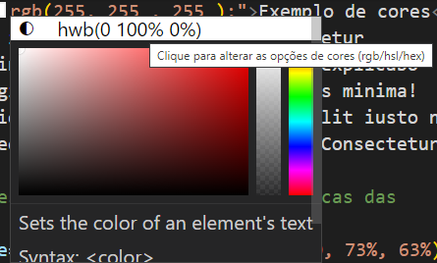
  + Também é possível alterar a transparência da cor por este caminho, usando a barra lateral:
  + 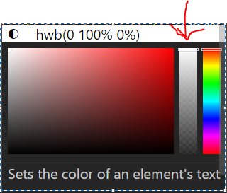
  + Note que no código/padrão escolhido ele vai trazer um 4° campo.
* <h2 style="background-color: hsla(240, 73%, 63%, 0.664)
  + OBS: Se o padrão for o rgb, mexendo na transparência, vai virar rgba. O a significa (alpha).